|  |  |  |  |
| --- | --- | --- | --- |
| DOCENTE  ASIGNATURA | SERGIO HERRERA  ETICA Y CULTURA RELIGIOSA. | | |
| ESTUDIANTE |  | | |
| CURSO | NOVENO | FECHA ENTREGA |  |

***Responde las siguientes preguntas de una manera sincera y responsable.***

“Ser joven es tener ideales y luchar hasta lograrlo, es soñar en el futuro por el que se trabaja en el presente, es tener siempre algo que hacer, algo que crear, algo que dar”

UN PROYECTO DE VIDA.

Muchos jóvenes han pasado por experiencias difíciles, de sufrimiento y soledad, rechazos, hogares

Destruidos, violencia, enfermedades, incomprensión, embarazos no deseados, en fin… sin embargo es

Sorprendente la persistencia que tiene la vida, como árboles mutilados retoñando de nuevo, personas Abandonadas reinventándose la vida, Siguen existiendo cantidades de personas armadas de valor

Enfrentándose a la adversidad.

1. Para ti, ¿qué es ser joven?__________________________________________

_________________________________________________

2. ¿Qué es un Proyecto de vida?___________________________________________

_________________________________________________

3. ¿qué finalidad tiene un proyecto de vida?

__________________________________________________________________________________

________________________________________________

4. ¿Qué estás dispuesto a hacer para lograr tus metas?

_________________________________________________

_________________________________________________

5. ¿Crees que alcanzarás el éxito en tu vida? _____ ¿por qué?

_________________________________________________

_________________________________________________

6. ¿Quiénes influyen en tu vida y de qué manera? ¿Quiénes te apoyarían en tu proyecto de vida?

_________________________________________________

_________________________________________________

CORREO: Saherrera@educacionbogota.edu.co

EL SALÓN DE LOS ESPEJOS

Piensa que estas en un salón lleno de espejos y cada uno reflejan algo de ti, descríbete de acuerdo al espejo donde miras.

7-En salón me reconocen por lo que soy_________________________________

8- En mi barrio dicen que_________________________________

9-Mi mayor cualidad es_______________________________________

10-Mi mayor defecto es____________________

11-Con mi familia soy_______________________

12-Con mis hermanos soy___________________

13-Cuando alguien me dice apodos yo_________________________________________

14-Me siento triste cuando_______________________

15-Lo que me hace más feliz es__________________

16-Con el sexo opuesto soy______________________

17-El deporte para mi es_________________________

18-Cuando veo un accidente soy________________

19-Cuando alguien le pega a otro________________

20-Cuando me invitan a la iglesia._______________

21-Con mis estudios soy_________________________

22-Como amigo soy._____________________________

LA IMAGINACION ES UNO DE LOS DONES MÁS GRANDES QUE TENEMOS LOS

SERES HUMANOS

Si sueña en grande, grandes serán sus realizaciones. Necesitamos eliminar de nuestro lenguaje aquellas expresiones negativas tales como “no puedo”, “será imposible”, “no lo lograré”,” es

demasiado ambicioso”, “nadie lo ha podido hacer, menos Yo” y otras por el estilo. RECUERDE

QUE LAS PALABRAS Y LOS PENSAMIENTOS NOS PROGRAMAN, estos quedan grabados en nuestro subconsciente

y nos impulsa actuar. Siempre se ha dicho que la juventud es el periodo de las grandes ilusiones y de las esperanzas

Casi irrealizables (esos deseos aparentemente imposibles de cumplir.)

Quien, sino los jóvenes pueden soñar en cambiar este mundo nuestro, en un mundo en el que no haya guerra no exista

El narcotráfico, desaparezca los rencores…en fin, en un mundo más humano. “Sus ideas valen”. De ahí que vamos a

pensar y a soñar positivamente.

Responda:

Es la juventud una edad de ilusiones. Explique:

____________________________________________________________________________________

Qué ilusiones oyes expresar a sus amigos y compañeros.

____________________________________________________________________________________

Que quisiera que el colegio le enseñara.

____________________________________________________________________________________

Qué ciudad le gustaría conocer y por qué.

____________________________________________________________________________________

En qué le gustaría trabajar y por qué.

____________________________________________________________________________________

La iniciativa y la actividad nos pueden hacer unos seres emprendedores. Todo lo que usted emprenda bajo los valores,

Será prosperado. Dios lo bendecirá. Pero si usted no tiene planes, ¿Cómo lo va a prosperar Dios? Hay que desear,

Hay que querer, hay que hacer.

Lo contrario a la actividad y a la iniciativa es la inercia.( Busquen el diccionario el significado de esta palabra).

______________________

____________________________________________

EL ALMA DEL PEREZOSO DESEA Y NADA ALCANZA, PERO EL ALMA DEL DILIGENTE SIEMPRE

PROSPERA. Romanos 12, 11. Busca esta cita en tu Biblia y explícala.

________________________________________________

____________________________________________________________________________

Mas el herido fue por nuestras rebeliones, molido, por nuestros pecados; el castigo de nuestra paz fue sobre el, y por su llaga fuimos nosotros curados. ISAIAS 53:5.

Busca esta cita en tu Biblia y explícala.

___________________________________________________________________________________________________________________________________________________

**ACTIVIDAD DE REFUERZO.**

Elabora y presenta un mapa conceptual resumiendo las principales características de la religión Hinduista.

II. Escribe un ensayo sobre la religión Budista donde indiques características, cultos, tradiciones, ritos, sitios sagrados, creencias y tu opinión personal.

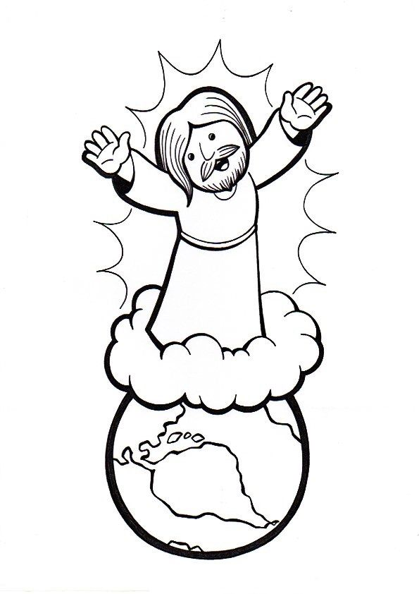

III. Explica ampliamente la imagen.

__________________________________________________________________________________________________________________________________________________________________________________________________________________________________________________________